SMLOUVA O ZAJIŠTĚNÍ ADAPTAČNÍHO KUKURZU |  | KURZU
uzavřená podle ustmovení § | běánákéhd•Záko'

........... Sl

•

Agentura PAC, z.s. (dále též Spolek)
Odpovědná osoba:
Pavbl Handreich — člen výboru (statutární orgán spolku Sídlo: Meziškolská 103/11, 417 12 Proboštov
Zákazník — Objednatel (dále též Škola) :
škola : ZŠ Řevnice, Školní 600, příspěvková organizace
sídlo : Školní 600, 252 30 Řevnice

IČ : 26 57 82 04 DIČ: CZ26578204
IČ : 47 00 52 54
Kontakty:
kontakty :
telefon :
e-mail : kaileetar@)zsrevnice.cz www : http://www.zsrevnice.cz
Telefon: -
e-mail:
web: www.packa.eu

Agentura PAC, z.s. byl zapsán do spolkového rejstříku vedeném u Krajského soudu v ústí nad Labem dne 26.01.2016 v oddílu L, vložce číslo 6644.
zastoupená :
jméno a příjmení : Mgr. Tomáš 'Řezníček funkce : ředitel školy


Základním p
ředmětem této smlouvy je závazek spolku, za níže uvedených podmínek, zajistit pro zákazníka adaptační
kurz (AK) a závazek zákazníka zaplatit za to spolku sjednanou cenu pobytu.
iiŇt~t.PČil3~

místo pobytu
rekreační středisko Poslův mlýn Doksy č. p. 976, 472 01 Doksy, ČR
POZNÁMKA

termín AK
od : 10. září 2018 dO : 12. září 2018
počet nocí: 2

ubytování
stravování
doprava
odjezd od školy/ _{i}⁻odjezd z RS
Čtyř až šestilůž.kové pokoje
piná penze (5x denně), celodenně pitný režim Zájezdové autobusy vybavený bezpečnostními pásy den : 10.9.2018 v 8:00 hod./ den : 12.9.2018 v 13:30 hod.
rozpis ubytování viz Ubytovací rastry dle vyhlášky MZ ČR č.106/2001 Sb. nástupní místo u školy/rekr. střediska upřesnění viz Protokol AK

- zajištění zdravotního dozoru pro děti podle právních předpisů pro zotavovací akce pro děti,
- zajištění dopravy, která je součástí ceny,
- zajištění hlídání dětí v době nočního klidu,
- zajištění vhodných prostor pro školní výuku,
- zajištění odpoledního a večerního programu pro děti a zajištění potřebného počtu vychovatelů,
- zdarma doprava, ubytování a strava pro pedagogický dozor školy,
- pojištění odpovědnosti
počet osob
- Cena pobytu
dítě
cena za osobu
50
1 500,- Kč
3
0,- Kč
cena celkem
75 000,- K
č
0,- Kč
0,- Kč
75 000,- Kč
b) pedagogický dozor školy
O
0,- Kč
jiné platby
d) cena celkem
- Úhrada ceny pobytu
výše
splatnost
56 250,- Kč
.15.07. 2018
záloha č.1 záloh4,: ra

konečná faktura
Čtrnáct dní po
skončení pobytu
Dle vyúčtování poslední den pobytu

Bankovní spojení : ČSOB a.s., čAl.: 226 363 445/0300, specifický symbol 9918
13NÁNlí
Zákaznfic je obeznámen s dalšími smluvními podmínkami (Všeobecné podmínky pro AK — 2. a 3. strana smlouvy) a souhlasí s nimi. Zákazník se dále zavazuje dodat Spolku Ubytovací rastry se jmenným seznamem všech účastníků pobytu nejpozději 3 dny před zahájením pobytu a zároveň prohlašuji tímto, že povinnostem jím přihlášených účastníků pobytu vůči Spolku a dalším poskytovatelům služeb dostojí jako svým vlastním.
:::PODPIS:

Za zákazníka :

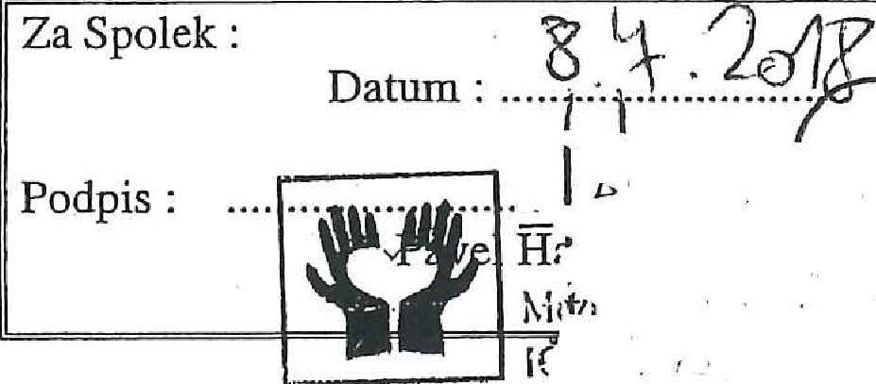
Za Spolek :
Datum •
Podpis :
i(
té
_{Dt}É„). (.0
Podpis
"sť
Šeř

